Agence récipiendaire – rapport de milieu d’année FORMULAIRE 4.3
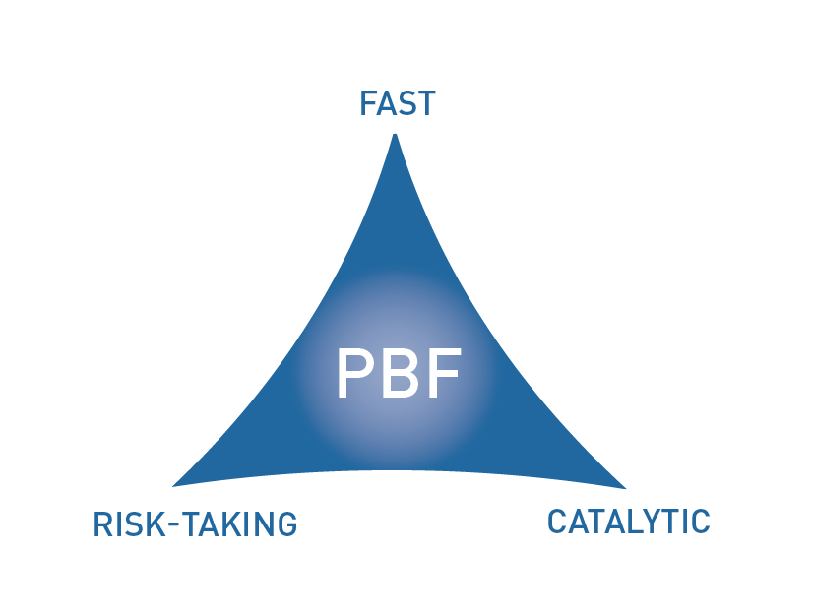
[PAYS : Guinée]

ÉTAT D’AVANCEMENT DU PROJET EN MILIEU D’ANNÉE

PÉRIODE CONSIDÉRÉE : JANVIER – JUIN 2016

Numéro de projet et titre : | PBF/Projet d’Appui aux Initiatives d’Apaisement du Processus Electoral
Organisation(s) récipiendaire (s) : | UNICEF, OIM, HCDH, UNFPA, UNESCO
Partenaires d’exécution (Gouvernement, agences de l’ONU, ONG etc.) : | - Commission Électorale Nationale Indépendante  - Ministère de l’Action Sociale, de la Promotion Féminine et de l’Enfance  - Ministère des Droits de l’Homme et des Libertés Publiques  - Institution Nationale Indépendante des Droits de l’Homme  - Ministère de l’Intérieur  - Ministère de l’Administration du Territoire et de la Décentralisation  - Ministère de la Jeunesse et de l’Emploi des Jeunes  - Ministère de la Défense Nationale  - Ministère de l’Enseignement  Pré-universitaire et de l’Alphabétisation  - Ministère de la Culture  - Ministère de la Communication  - Commission Guinéenne de l’UNESCO  - Search for Common Ground  - SES Plus  - Forum des éducatrices de Guinée  - Forum des praticiens de la paix  Forum des femmes pour la paix
Budget total approuvé : | $ 900 000
Fonds engagés : | 0 | % des fonds engagés / budget total approuvé : | 0 %
Dépenses (information préliminaire) : | 782.655 $ | % des dépenses / budget total : (taux de dépense) | 86,96%
Date d’approbation du projet : | Septembre 2015 | Délai possible de la date de fin des opérations initialement prévue (nombre de mois) | 30 septembre 2016, soit 12 mois
Date de démarrage du projet : | Octobre 2015 |  | 30 septembre 2016, soit 12 mois
Date de fin des opérations initialement prévue : | 31 janvier 2016 |  | 30 septembre 2016, soit 12 mois
Résultats du projet : | Produit 1 : Le renforcement des capacités des acteurs impliqués dans le processus électoral  - Formation technique des forces de sécurité sur la sécurisation électorale, les droits de l’homme y compris ceux des femmes et des enfants ;  - Formation des acteurs de la société civile sur l’observation du processus électoral.  Produit 2 : La responsabilisation des acteurs y compris des médias en période électorale  - Formation et accompagnement des structures communautaires de protection de l’enfant sur le respect des droits des enfants et la prévention de la violence en période électorale ;  - Formation des jeunes leaders des partis politiques sur leur rôle et responsabilité en période électorale ;  - Formation des médias sur les M.A.R.S (moyens d’assurer la responsabilité sociale); et,  - Sensibilisation à la communication non violente en période électorale.  Produit 3 : La surveillance de la situation des droits de l’homme en période électorale  - Monitoring des droits de l’homme au cours du processus électoral.
Domaine de priorité du Fonds | Réconciliation nationale

Évaluation qualitative de l’état d’avancement du projet

Pour chaque résultat attendu, veuillez donner des preuves de l’avancement (si elles existent) pendant la période du rapport.  De plus, pour chaque résultat prévu, veuillez présenter brièvement les principaux produits déjà réalisés.  (1000 lettres max. par résultat) | Résultat 1  Le projet a contribué à la tenue des élections présidentielles dans un contexte relativement apaisé et les résultats n'ont pas fait l'objet de contestation majeure. En effet l'organisation et le résultat des élections ont été validés par la mission d'observation des élections de l'Union Européenne et reconnnus par les principaux partenaires de la Guinée ainsi que par les partis de l'opposition.  En outre, si des incidents ont été relevés, les organisations de protection des droits de l'Homme nationales, dont l'OGDH, font état d'une nette diminution des cas de violences en comparaison avec les précédentes élections.  Résultat 2  Ce résultat a été obtenu, notamment par l'a par l'atteinte des produits suivants:  Produit 1. le renforcement des capacités des acteurs a permi une meilleure appréhension par ceux-ci de leur rôle et mission. En outre l'équipement de l'USEP a contribué à une meilleure coordination des intervention de maintien de l'ordre.  Formation des agents formateurs de la force électorale sur les droits des enfants notamment en contexte de manifestations publiques.  Achat de VHF et remise au commandement de l'USEP de 150 radios VHF et formation de 150 agents de l'USEP sur la programmation et le mode d'utilisation des radios VHF.  Formations pour 350 gendarmes et policiers ayant un rôle d’encadrement sur les droits de l’homme, les droits catégoriels et les opérations de maintien de l'ordre. Formation de 220 moniteurs de la société civile sur le monitoring des droits de l’homme en période électorale  Résultat 3  Produit 2. La responsabilisation des acteurs a permis de mieux appréhender leur mission, role et responsabilité dans le processus électoral.  Le projet a permis de former 280 jeunes de Conakry, Labé, Kindia, Kankan et N'Zérékoré qui ont organisé par la suite 285 restitutions qui ont touché 8505 personnes sur la prévention de la violence dans le contexte électoral. Ces jeunes devront par la suite organiser des séances de plaidoyer pour les droits des enfants auprès des candidats aux élections communales.  Sous la supervision de l'UNFPA et du Ministère de la Jeunesse, des ONG partenaires ont formé et déployé 400 jeunes leaders des partis politiques sur le terrain afin de diffuser des messages de paix aux autres jeunes en cette période éléctorale.  100 journalistes ont été outillés par le HCDH sur les MARS en période éléctorale.  Sensibilisation à la communication non violente durant la période électorale de 2015  Résultat 4  Produit 3. Le monitoring des droits de l'Homme, associant HCDH, Ministère des Droits de l'Homme et OSC, a renforcé la crédibilisation du processus électoral, la confiance de l'électorat dans le processus et la prise en compte des droits de l'Homme par les forces de l'ordre.  A cet effet, 220 moniteurs ont été déployés sur l'ensemble du territoire.
Y a-t-il des preuves que le projet a déjà un impact positif sur la consolidation de la paix ?  (1000 lettres max.) | Les élections présidentielles de 2015 devaient confirmer la transition démocratique en Guinée, et à ce titre constituaient un enjeu majeur pour la consolidation de la Paix en Guinée.  En outre, la synergie des acteurs impliqués dans le processus électoral, appuyée par le projet, a significativement contribué à la tenue d'une élection dans un contexte apaisé.  La tenue effective des élections présidentielles dans un contexte apaisé et respectueux des droits de l'Homme, notamment grace à l'appui du projet, souligne un progrès important du processus de consolidation de la Paix.
Des effets catalytiques ont-ils été constatés durant la période considérée, y compris en générant de nouveaux engagements de fonds ou en déclenchant / débloquant un processus de paix ?  (1000 lettres max.) | Le projet n'a pas directement produit des effets catalytiques, mais a contribué à la poursuite des efforts de consolidation de la paix en Guinée, et à la crédibilité de ce processus électoral clef pour la consolidation de la Paix.
Si les progrès ont été lents ou inadéquats, indiquer les raisons principales ainsi que les actions correctrices.  (1000 lettres max.) | Certaines activités prévues par le projet n'ont pas pu être menées compte tenu des courts délais de mise en oeuvre.  Suite à une décision du management, début 2016, il a été demandé de surseoir à toutes activités dans le cadre du projet dans l’attente d’une réorientation stratégique du projet sur la base d’une analyse des besoins des prochaines élections locales.
Quelles sont les activités principales/objectifs visés pour le restant de l’année?  (1000 lettres max.) | Le projet reste dans l'attente d'une réorientation stratégique pour accompagner les prochaines élections locales.
Les stratégies/la durée/le budget, etc. du projet doivent-ils être rectifiés?  (1000 lettres max.) | En raison de la nécessité d'apporter un appui technique et financier importants au processus d'organisation des prochaines élections locales, une revue du projet à la lumière du calendrier d'organisation de ces consultations s'est avéré indispensable.
Quel est l’état général de la situation financière du projet (pourcentage du budget utilisé à la date du rapport) – des informations préliminaires.  (1000 lettres max.) | La totalité du budget n'a pas été exécuté par toutes les agences impliquées. Il est prévu de reporter le reste des fonds à l'appui à l'organisation des prochaines élections communales et communautaires à la fin de l'année 2016
Autre information pertinente pour PBSO (et le Comité de Pilotage) sur le projet à ce stade?  (1500 lettres max.) | N/A

ÉVALUATION DE LA PERFORMANCE PAR INDICATEUR : Utiliser le Cadre de résultats du projet (du document de projet approuvé) pour indiquer dans le tableau ci-dessous l’état d’avancement et les dernières évolutions concernant les indicateurs clefs de performance à la fois pour les résultats et les produits. Dans les cas où des données quantitatives ne sont pas disponibles, donner une explication qualitative dans le tableau ci-dessus. (250 lettres max.)

 | Indicateur de performance | Indicateur de départ | Indicateur cible de fin de projet | État d’avancement de l’indicateur actuel | Raisons du changement / délai  (le cas échéant) | Indicateur cible rectifié  (le cas échéant)
Résultat 1  La mise en oeuvre du projet contribuera à la tenue d'élections dans un contexte apaisé et respectueux des droits de l'Homme | Indicateur 1.1  Nombre d'incidents reportés | N/A | N/A | 152 (avril-octobre 2015) dont 20 incidents au mois d'octobre
 | Indicateur 1.2  Nombre d'incidents impliquant les forces de sécurité  indicateur 1.3. Nombre de cas de violations des droits de l'Homme subis par les hommes politiques pendant la période électorale  Indicateur 1.4. Taux de répartition du temps d'antenne aux leaders | N/A  N/A  N/A | N/A  N/A  N/A | 3 allégations d'atteintes au droit à la vie par les forces de sécurité 11 cas d'atteint;es à l'intégrité physique par les forces de sécurité; 2 Cas d'arrestations illégales et détentions arbitraire en octobre  0  N/A | En attente des informations de la Haute Autorité de la Communication
Produit 1.1  Renforcement des capacités des acteurs impliqués | Indicateur 1.1.1  nombre d'officiers formés en sécurisation et droits de l'enfant opérationnels  Indicateur 1.1.2.  Dotation des agents de l'USEP en radios VHF avec GPS intégrés et formation des agents | 00 (en 2015)  0 | 350 (en octobre 2015)  100 | 235 officiers membres de l'USEP formés en droits de l'homme et les techniques de MO/RO en contexte électoral.  150 | Le climat électoral tendu n'a pu mobiliser tous les officiers ciblés lors de la formation des formateurs tenue à Conakry.  Bonne négociation | 235 membres de l'USEP disponibles à Conakry  1 spot de sensibilisation pour contribuer à l'apaisement du climat social  150
 | Indicateur 1.1.2  Nombre de moniteurs des droits de l'homme formés sur le monitoring des droits de l'Homme pendant le processus électoral | 0 | 220 | 258 | Augmentation du nombre de moniteurs en vue d'une meilleure couverture nationale (notamment ceux de l'INIDH et du MDHLP) | 258
Produit 1.2  La responsabilisation des acteurs y compris des médias en période électorale :  protection de l'enfance en période électorale et leaders politiques | Indicateur 1.2.1  nombre d'ateliers régionaux de formation sur la protection de l'enfance  Indicateur 1.2.2  nombre de représentatnts de structures communautaires formés  Indicateur 1.2.3. Nbre de session de restitution  Indic. 1.2.4. Nombre de CVPE et CLPE touchés | 0  0  0  0 | 5  100  20  240 | 5  40  285  250 | Expliquer  285 restitutions realisées pour 8505 participants dont 4333 filles
 | Indicateur 1.2.2  Indicateur 1.2.5. Nombre de jeunes leaders politiques formés sur leur role et responsabilité en période électorale.  indicateur 1.26. Nbre de journalistes formés sur les MARS | 0  0 | 460  100 | 460  Les 50 personnes formées ont diffusé de messages civiques, à travers des clubs de paix et les médias  100
Produit 1.3  Monitoring des droits de l'Homme au cours du processus électorla | Indicateur 1.3.1  Existence d'un rapport de monitoring des droits de l'Homme | 2 | 3 | 3
 | Indicateur 1.3.2
Résultat 2 | Indicateur 2.1
Résultat 2 | Indicateur 2.2
Produit 2.1 | Indicateur 2.1.1
Produit 2.1 | Indicateur 2.1.2
Produit 2.2 | Indicateur 2.2.1
Produit 2.2 | Indicateur 2.2.2
Produit 2.3 | Indicateur 2.3.1
Produit 2.3 | Indicateur 2.3.2 |  |  |  |  | 100 journalistes
Résultat 3 | Indicateur 3.1
Résultat 3 | Indicateur 3.2
Produit 3.1 | Indicateur 3.1.1
Produit 3.1 | Indicateur 3.1.2
Produit 3.2 | Indicateur 3.2.1
Produit 3.2 | Indicateur 3.2.2
Produit 3.3 | Indicateur 3.3.1
Produit 3.3 | Indicateur 3.3.2
Résultat 4 | Indicateur 4.1
Résultat 4 | Indicateur 4.2
Produit 4.1 | Indicateur 4.1.1
Produit 4.1 | Indicateur 4.1.2
Produit 4.2 | Indicateur 4.2.1
Produit 4.2 | Indicateur 4.2.2
Produit 4.3 | Indicateur 4.3.1
Produit 4.3 | Indicateur 4.3.2

Il faut noter que dans les cas où plusieurs agences participent, un seul rapport doit être présenté.
Le budget approuvé correspond au montant transféré aux organisations récipiendaires.
Les fonds engagés sont définis par les contrats de services et de travail conformément aux règles et procédures financières des organisations récipiendaires. Fournir les informations préliminaires. 4 Paiements réels (contrats, services, travail) effectués suivant les engagements. 5 Les domaines de résultat du Fonds pour la consolidation de la paix sont les suivants : 1. Apporter un soutien au processus de mise en application des traités de paix et de dialogue politique (Priorité 1) : (1.1) Réforme du secteur de la sécurité, (1.2) État de droit; (1.3) Désarmement, démobilisation et réintégration; (1.4) Dialogue politique; 2. Promouvoir la coexistence et la résolution pacifique des différends (Priorité 2) : (2.1) Réconciliation nationale; (2.1) Démocratie; (2.3) Gestion/ résolution des conflits; 3. Revitaliser l’économie et générer des dividendes immédiats de la paix (Priorité 3) : (3.1) Génération d’emplois à court terme; (3.2) Subsistance durable. 4) (Ré)-établissement des services administratifs essentiels (Priorité 4). (4.1) Renforcement de capacité nationale en services essentiels; (4.2) Extension de l’autorité de l’état/ administration locale ; (4.3) Gouvernance de ressources de consolidation de la paix (y compris le Secrétariat PBF).

